# Definiendo métodos, Get y Post

**RESUMEN**

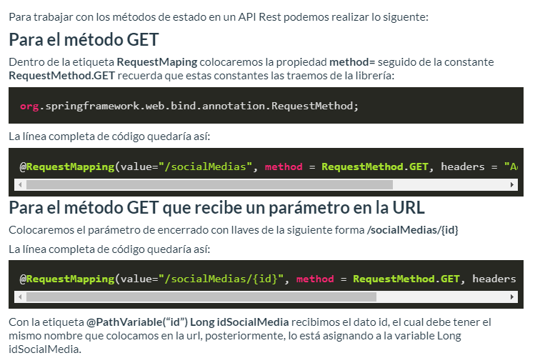

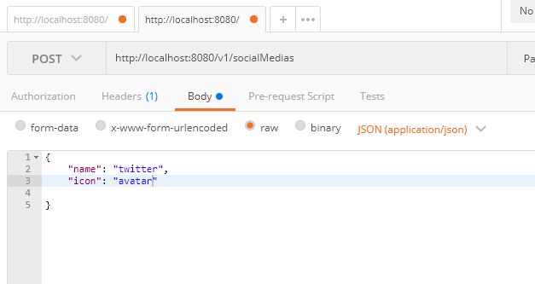

RESPUESTA ESTA EN LOS HEADERS

